ADSI

[Telcomundo]

Plan de SQA

FICHA DE CONTROL DE CAMBIOS
PROYECTO | TELCOMUNDO
DOCUMENTO | SISTEMA DE GESTIÓN DE CALIDAD
VERSIÓN | N.º Versión: 02
FECHA CREACIÓN | 12/05/23
FECHA CAMBIO | 15/09/23
RESPONSABLES | Tatiana Martínez, Camilo Gallego
LÍDER | Camila Guerrero

Documento validado por las partes en fecha: 15/09/2023

Por el cliente | Por la empresa suministradora
Firmado por:  DI | Firmado por  DI

Contenido
1. PROPÓSITO 6
2. REFERENCIAS 7
3. GESTIÓN DE CALIDAD 7
3.1. Organización Equipo de Trabajo 7
3.2. Actividades 7
3.2.1. Ciclo de vida del software cubierto por el Plan 7
3.2.1.1. Etapa de Concepción y Planificación: 7
3.2.1.2. Etapa de Análisis de Requerimientos: 7
3.2.1.3. Etapa de Diseño: 8
3.2.1.4. Etapa de Desarrollo: 8
3.2.1.5. Etapa de Pruebas: 8
3.2.1.6. Etapa de Auditorías y Revisiones: 8
3.2.1.7. . Etapa de Documentación: 9
3.2.2. Actividades de calidad a realizarse 9
3.2.3. Revisión de procesos críticos 9
3.2.4. Indicadores y Métricas de Calidad 10
3.2.5. Control de Versiona miento 11
4. DOCUMENTACION DE CALIDAD Y ESTANDARES 13
4.1. Propósito 13
Identificar y enumerar la documentación relacionada con el proyecto Telcomundo que abarque áreas como desarrollo de software, verificación y validación, estándares de calidad y procedimientos de uso. 13
4.2. Especificación de requerimientos del software 14
4.2.1. Requerimientos Funcionales 14
4.2.1.1. Crear Usuario 14
4.2.1.2. Registrar Venta 14
4.2.1.3. Registrar comisión 14
4.2.1.4. Eliminar Orden De Trabajo 14
4.2.1.5. Buscar Orden De Trabajo 14
4.2.1.6. Eliminar Usuario 14
4.2.1.7. Buscar Usuario 14
4.2.1.8. Actualizar Usuario 14
4.2.2. Requerimientos No funcionales 14
4.2.2.1. Seguridad 14
4.2.2.2. Disponibilidad 14
4.2.2.3. Rendimiento 15
4.2.2.4. Usabilidad 15
4.2.2.5. Portabilidad 15
4.2.2.6. Mantenimiento 15
4.2.2.7. Cumplimiento legal 15
4.3. Especificación de Casos de uso 16
4.4. Especificaciones de Diseño de Bases de Datos 18
4.5. Especificaciones del código fuente del Software 19
4.5.1.1. Lenguaje de programación: PHP 19
4.5.1.2. Estándares de codificación: 19
4.5.1.3. Seguridad: 19
4.5.1.4. Comentarios: 19
4.6. Especificaciones Norma ISO 25000 20
4.6.1. Requisitos de calidad del software: 20
4.6.2. Requisitos de calidad del servicio: 20
4.6.3. 3. Requisitos de calidad del sistema: 20
4.7. Especificaciones Norma ISO 27000 21
4.7.1. Requisitos de seguridad de la información: 21
4.7.2. Gestión de riesgos de seguridad de la información: 21
4.7.3. Cumplimiento legal y contractual: 21
5. REVISIONES Y AUDITORÍAS 22
5.1. Objetivo 22
5.2. Revisión de requerimientos 23
5.3. Revisión de diseño preliminar 23
5.4. Revisión de diseño crítico 24
5.5. Revisión del Plan de Verificación y Pruebas 24
5.6. Revisión de Calidad de Código Fuente 24
5.7. Auditoría funcional 25
5.8. Auditoría física 25
5.9. Auditorías internas al proceso 26
5.10. Revisiones de gestión 26
5.11. Revisión Post Mortem 27
6. APLICACIÓN DEL MODELO DE CALIDAD 28
6.1. Objetivo 28
6.2. Niveles de Madurez 28

- PROPÓSITO

El proyecto de Recomendó es que al 2030 ser una organización reconocida en procesos operativos, se utilizarán los procedimientos y/o registros específicos que figuran en el alcance del Plan de Aseguramiento de Calidad definido, Una forma de asegurar que la compra de materiales y productos se realiza en forma controlada y de acuerdo a las especificaciones técnicas, es mediante la estandarización de las actividades, el cual describe la forma en que se realizan los requerimientos de compra, cotizaciones, órdenes de compra y la distribución de los documentos para la recepción de materiales y productos en TELCOMUNDO de modo que lo entregado se ajuste exactamente a lo especificado.

- REFERENCIAS
- ISO/IEC 9126-1:2001, "Software Engineering - Product Quality - Part 1: Quality Model."
- ISO/IEC 9126-2:2001, "Software Engineering - Product Quality - Part 2: External Metrics.

- GESTIÓN DE CALIDAD
  - Organización Equipo de Trabajo
- Camila Gerente de proyecto Coordina y orienta la ejecución de
- Pruebas
- Camilo Analista base de datos Se encargan de realizar la estructura de
- la base de datos
- Tatiana Martínez programadora y desarrolladora, Se encargan de realizar la estructura de la aplicación tanto front como back
- Julian como el analista Es la cara visible frente al cliente
  - Actividades
    - Ciclo de vida del software cubierto por el Plan
El ciclo de vida del software para el proyecto Telcomundo, que se rige por los estándares de calidad de la norma ISO 9126, se compone de las siguientes etapas clave:

      - Etapa de Concepción y Planificación:
En esta fase inicial, se identifican las necesidades del cliente y se define el alcance del proyecto Telcomundo. Además, se elabora un plan de proyecto que incluye los recursos, el presupuesto y el cronograma necesarios para llevar a cabo el desarrollo del software. Esta etapa incluye:
- Identificación de necesidades del cliente.
- Definición del alcance del proyecto.
- Planificación de recursos, presupuesto y cronograma.

      - Etapa de Análisis de Requerimientos:
Durante esta etapa, recopilamos y se analizan los requerimientos del cliente en detalle. Se identifican las funcionalidades y características clave que debe tener el software, como el registro de usuarios, la gestión de comisiones, la interfaz de usuario y otros aspectos técnicos. Esta etapa incluye:
- Recopilación y análisis de requerimientos.
- Identificación de funcionalidades clave.

      - Etapa de Diseño:

En la fase de diseño, se crea un diseño detallado del software, que incluye la arquitectura del sistema, la estructura de la base de datos, la interfaz de usuario y otros aspectos técnicos. También se definen los casos de uso y los diagramas de flujo. Esta etapa incluye:
- Diseño de la arquitectura del sistema.
- Diseño de la interfaz de usuario.
- Definición de casos de uso y diagramas de flujo.

      - Etapa de Desarrollo:

En esta fase, se codifica y desarrolla el software en función de los diseños y los requerimientos definidos previamente. Se implementan las funcionalidades, se desarrollan las bases de datos y se lleva a cabo la programación. Esta etapa incluye:
- Codificación y desarrollo del software.
- Implementación de funcionalidades.
- Programación y desarrollo de bases de datos.

      - Etapa de Pruebas:

Después de desarrollar el software, se realizan pruebas exhaustivas para garantizar su calidad y funcionamiento correcto. Esto incluye pruebas de funcionalidad, pruebas unitarias, pruebas automatizadas y pruebas de aceptación. Esta etapa incluye:

- Pruebas de Funcionalidad.
- Pruebas de Automatizadas.
- Pruebas de Aceptación.
- Pruebas de Unitarias.

      - Etapa de Auditorías y Revisiones:

Durante todo el ciclo de vida del software, se llevan a cabo auditorías y revisiones técnicas para garantizar que el software cumpla con los estándares de calidad y que se ajuste a los requerimientos. Se revisa la documentación, el código fuente y el diseño. Esta etapa incluye:
- Auditorías de código.
- Auditorías de diseño.
- Revisiones funcionales y técnicas.

      - . Etapa de Documentación:

Se crea la documentación necesaria, como manuales de usuario, manuales técnicos y otros documentos relevantes que ayuden en la implementación y el mantenimiento del software. Esta etapa incluye:
- Creación de manuales de usuario.
- Elaboración de manuales técnicos.
Documentación de diseños y especificaciones técnicas.
Productos de Proyecto con Revisiones de Calidad:
A lo largo del ciclo de vida del software, se llevarán a cabo revisiones de calidad en los siguientes productos de proyecto:
- Documentación de Requerimientos
- Diseño de la Base de Datos
- Código Fuente
- Manuales de Usuario
- Manuales Técnicos
- Plan de Pruebas
- Informes de Pruebas
- Documentación de Proceso
    - Actividades de calidad a realizarse
Las actividades que se realizarán son:
- Revisión de procesos críticos
- Métricas de Calidad
- Indicadores de Calidad
- Asegurar que las desviaciones son documentadas.
    - Revisión de procesos críticos
Se identificarán los procesos críticos dentro del proyecto Telcomundo que tienen un impacto significativo en la calidad del software y en la satisfacción del cliente. Estos pueden incluir el proceso de desarrollo de software, pruebas, gestión de requerimientos, entre otros.
Estos estándares estarán alineados con los atributos de calidad definidos en la norma ISO 9126, como la usabilidad, la fiabilidad y el rendimiento.
Se llevarán a cabo revisiones periódicas de los procesos críticos para asegurarse de que se sigan los estándares de calidad definidos. Por ejemplo, en el proceso de desarrollo de software, se revisarán los estándares de codificación, la documentación del código y la gestión de versiones, Se establecerán acciones correctivas para abordar las desviaciones identificadas. Por ejemplo, si se encuentra una falta de documentación en el código, se asignará la responsabilidad de completar la documentación y se establecerá un plazo para su corrección.
Seguimiento:
Se realizará un seguimiento de las acciones correctivas para garantizar que se implementen de manera efectiva y oportuna. Se verificará que las desviaciones se hayan corregido y que los procesos críticos se adhieran a los estándares de calidad

    - Indicadores y Métricas de Calidad

EFICIENCIA:

Métrica | Descripción | Ejemplo en Telcomundo
Tiempo de respuesta | Medir el tiempo promedio que lleva completar en la aplicación. | Tiempo promedio para que los usuarios completen el proceso de registro.
Uso de recursos | Evaluar la cantidad de recursos (CPU, memoria, ancho de banda) utilizados por la aplicación durante el uso. | Uso de memoria durante la carga de páginas de la aplicación

FIABILIDAD:

Métrica | Descripción
Tasa de Errores | Medir la cantidad de errores o fallas encontradas en el aplicativo durante un período determinado.
Capacidad de Recuperación | Medir el tiempo y los recursos necesarios para recuperarse de un fallo o error.

USABILIDAD:
Métrica | Descripción

Métrica | Descripción
Compatibilidad de Plataforma | Medir la capacidad del software para funcionar correctamente en diferentes plataformas (sistemas operativos, dispositivos).

ADAPTABILIDAD:

Métrica | Descripción
Adaptabilidad | Medir la facilidad con la que el software se puede adaptar a diferentes entornos o configuraciones específicas.

    - Control de Versiona miento
Utilizamos GitHub para el desarrollo colaborativo del proyecto donde se utiliza el sistema de control de versiones git.

PLANEACIÓN DE TELCOMUNDO
VERSIÓN 1
FASE | TAREAS | RESPONSABLES
Inicio de proyecto | Definir el alcance y los objetivos de proyecto | Equipo
Inicio de proyecto | Objetivos específicos y generales para la entrega de la aplicación web | Julián
Inicio de proyecto | Estructura del mapa de proyecto | Camilo
Inicio de proyecto | Se tendrá un esquema de una representación visual y básica de la estructura del diseño de la aplicación web | Camila
Inicio de proyecto | Tener listos los casos de uso de la aplicación | camilo
 | Tener diagrama entidad relación | camilo
Inicio de proyecto | Se crea diagrama Gantt | camilo
Inicio de proyecto | Configuración de Git para comenzar la colaboración de código del proyecto | Julián
Inicio de proyecto | Se crean 2 ramas las cuales serán  1 diseño página web  2 código el cual se va manejar para la página web | Julián
Revisión de la Planificación | Entregas de avances del código y pagina web | Tatiana
Revisión de la Planificación | Unir las ramas para ver comportamiento de código actualizado | Tatiana
Revisión de la Planificación | Examinar el cronograma para verificar hitos y fechas límite. Verificar asignación de recursos | equipo
Revisión de la Planificación | Analizar el registro de cambios. Verificar el uso de etiquetas (tags). - Evaluar la documentación de cambios | Equipo
Complemento de la aplicación | Creación base de datos en mysql | camilo

PLANEACIÓN DE TELCOMUNDO
VERSIÓN 2
FASE | TAREAS | RESPONSABLES
Seguimiento segunda fase | Se actualiza diagrama Gantt | camilo
documentación relevante | Diagrama distribución | Camila
documentación relevante | Diagrama relacional | Camila
Actualización | Actualización de prototipo telcomundo | Tatiana
Revisión de la Planificación | Actualización de los estilos de aplicación web | Tatiana
Revisión de la Planificación | Actualizaciones de la base de datos a sql server | Camilo
Revisión de la Planificación | Analizar el registro de cambios. Verificar el uso de etiquetas (tags). - Evaluar la documentación de cambios | Equipo
Revisión de la Planificación final | Unir las ramas para ver comportamiento de código actualizado | Tatiana
Revisión de la Planificación final | se realizan prueban unitarias, funcionales y aceptación para verificar los requerimientos por el cliente | Camila
Revisión de la Planificación final | Se hace manual usuario con el paso a paso de la aplicación web | Camila
Entrega final de aplicación | Plan de calidad de la aplicación web | camilo

- git init Telcomundo-Project

Gestión de Ramas (Branching): Se definirán las prácticas para gestionar las ramas (branches) en el repositorio de control de versiones. Esto incluye la creación de ramas para nuevas características, correcciones de errores y desarrollo experimental.
- git checkout -b nueva-característica
Cada vez que se realice una modificación en el código, se debe crear un registro de commit descriptivo que explique el propósito del cambio. Por ejemplo:
- git commit -m "Agregada función de registro de usuarios"
Solo los desarrolladores aprobados tendrán permisos para realizar commits en la rama principal del repositorio. Se utilizarán claves SSH para autenticar y autorizar el acceso.

- DOCUMENTACION DE CALIDAD Y ESTANDARES

  - Propósito

Identificar y enumerar la documentación relacionada con el proyecto Telcomundo que abarque áreas como desarrollo de software, verificación y validación, estándares de calidad y procedimientos de uso.
La documentación relevante incluye el documento de requerimientos del proyecto, el plan de pruebas, los estándares de codificación, el manual de usuario y cualquier documentación de mantenimiento prevista, gestionar la documentación relacionada con el desarrollo, verificación y validación, uso, calidad y mantenimiento del software en el proyecto Telcomundo. Esto garantizará la trazabilidad, integridad y cumplimiento de los estándares de calidad establecidos.

  - Especificación de requerimientos del software

    - Requerimientos Funcionales

      - Crear Usuario
Permite agregar información del usuario como nombre, correo electrónico y contraseña.
Proporciona opciones para asignar roles y permisos específicos al usuario.
      - Registrar Venta
Permite ingresar detalles de una venta, como productos vendidos, cantidades y precios.
Calcula automáticamente el total de la venta en función de los productos seleccionados.
Almacena la fecha de la transacción para futuras referencias.
      - Registrar comisión
Permite ingresar el valor de comisión de cada venta para proporcionar la liquidación del total de todas las ventas
      - Eliminar Orden De Trabajo
Permite buscar y eliminar una orden de trabajo específica del sistema.
Pide confirmación antes de eliminar para evitar eliminaciones accidentales.
      - Buscar Orden De Trabajo
Permite buscar una orden de trabajo y muestra una lista de resultados que coinciden con los criterios de búsqueda.
      - Eliminar Usuario
Permite buscar y eliminar un usuario específico del sistema.
      - Buscar Usuario
Permite buscar un usuario y muestra una lista de resultados que coinciden con los criterios de búsqueda.
      - Actualizar Usuario
Permite modificar la información de un usuario existente, como nombre, correo electrónico, dirección, teléfono y roles. Ofrece la opción de cambiar la contraseña.

    - Requerimientos No funcionales

      - Seguridad
El sistema debe contar con autenticación de usuario y manejo seguro de contraseñas para proteger la información confidencial de los clientes.

      - Disponibilidad

El sistema debe tener una disponibilidad del 99% del tiempo para asegurar su funcionamiento continuo.

      - Rendimiento

El sistema debe soportar al menos 100 usuarios concurrentes sin deterioro significativo del rendimiento. Los reportes deben generarse en menos de 5 segundos

      - Usabilidad

La interfaz de usuario debe ser intuitiva y fácil de usar, requiriendo una curva de aprendizaje mínima

      - Portabilidad

El sistema debe poder funcionar en los principales navegadores web y ser adaptable para funcionar en dispositivos móviles.

      - Mantenimiento

El código debe estar documentado y estructurado de forma que permita su fácil mantenimiento y actualización

      - Cumplimiento legal

El sistema debe cumplir con regulaciones de protección de datos personales y otras normas legales aplicables.

  - Especificación de Casos de uso

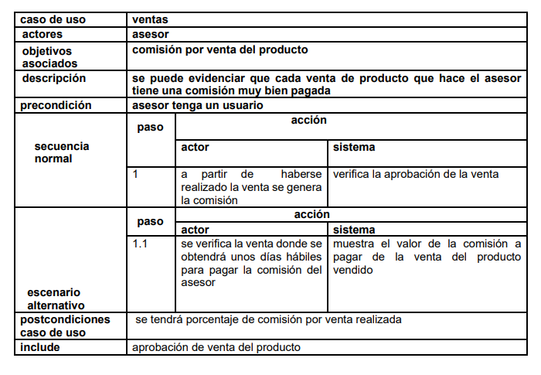
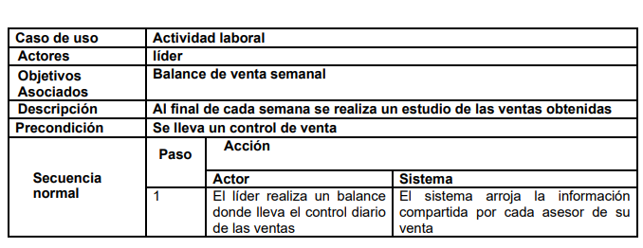

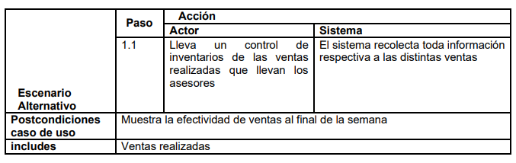

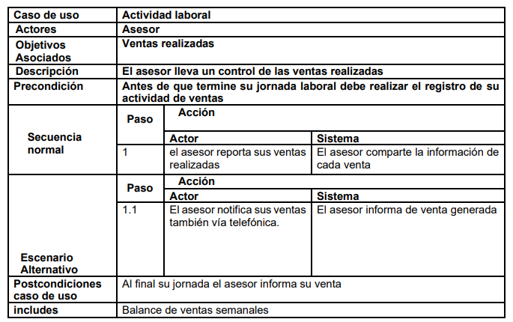

  - Especificaciones de Diseño de Bases de Datos

La Base de datos se realiza en Sql Server donde se alojan las siguientes tablas que son fundamentales para el funcionamiento del aplicativo ya que es donde se registra la información y de donde se visualiza las consultas necesarias:
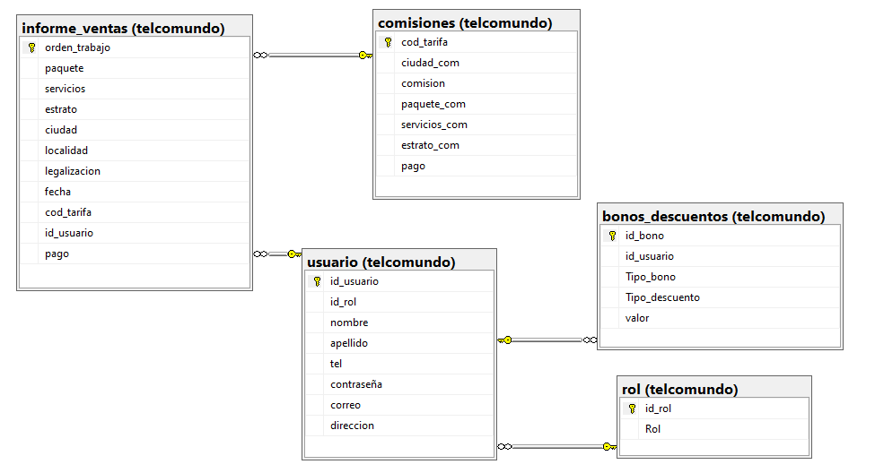

Esta Base de datos se encuentra alojada en Sql dentro de Azure

Grupo de recursos: Telcomundo_group
ServidorSQL: telcomundoserv.database.windows.net
Base de datos: Telcomundo
Usuario: CloudSAa141dee4

  - Especificaciones del código fuente del Software

      - Lenguaje de programación: PHP
- El software se desarrollará utilizando el lenguaje de programación PHP para la funcionalidad del aplicativo web.

Gestor de base de datos: SQL Server
- Se utilizará SQL Server como gestor de base de datos para almacenar la información .

      - Estándares de codificación:
- El código seguirá las convenciones de estilo de código de PHP
- Se utilizarán nombres de variables y funciones descriptivos y significativos.
- Se utilizará la indentación adecuada para mejorar la legibilidad del código.
- Se evitará la duplicación de código y se buscará la reutilización de funciones y clases.

      - Seguridad:
- Se implementarán medidas de seguridad para proteger la información como la autenticación de usuarios y la validación de datos de entrada.

Sistema de gestión de versiones: Git Hub
- Se utilizará el sistema de gestión de versiones Git Hub para facilitar el control de cambios y colaboración en el desarrollo del aplicativo.

      - Comentarios:
- Se incluirán comentarios en el código para explicar su funcionamiento y facilitar la comprensión del mismo.Documentación de usuario

  - Especificaciones Norma ISO 25000

    - Requisitos de calidad del software:
- El software debe ser funcionalmente completo y cumplir con todas las funcionalidades especificadas en los requisitos.
- El software debe ser fácilmente usable y accesible para los usuarios.
- El software debe ser seguro y proteger los datos del usuario de accesos no autorizados.
- El software debe ser estable y no presentar fallos o errores constantemente.
- El software debe ser eficiente en términos de consumo de recursos (tiempo, memoria, etc.).
- El software debe ser mantenible y permitir realizar cambios o mejoras sin afectar negativamente su funcionalidad.

    - Requisitos de calidad del servicio:

- El servicio debe estar disponible en todo momento para los usuarios.
- El servicio debe ser confiable y garantizar la entrega de la información o funcionalidades solicitadas por los usuarios.
- El servicio debe ser seguro y proteger los datos del usuario de accesos no autorizados.
- El servicio debe ser escalable y permitir gestionar un crecimiento en el número de usuarios o transacciones.
- El servicio debe tener un tiempo de respuesta aceptable y no generar demoras significativas para los usuarios.
- El servicio debe ser fácilmente usable y accesible para los usuarios.

    - 3. Requisitos de calidad del sistema:

- El sistema debe cumplir con los requisitos funcionales y no funcionales especificados.
- El sistema debe ser confiable y garantizar la correcta operación de todos sus componentes.
- El sistema debe ser seguro y proteger los datos del usuario de accesos no autorizados.
- El sistema debe ser eficiente en términos de consumo de recursos (hardware, energía, etc.).
- El sistema debe ser fácilmente mantenible y permitir la actualización o reemplazo de componentes sin afectar su funcionalidad.
- El sistema debe ser interoperable y poder comunicarse con otros sistemas sin dificultades.

  - Especificaciones Norma ISO 27000

    - Requisitos de seguridad de la información:
- Debe haber una política de seguridad de la información documentada y aprobada por la alta dirección.
- Se deben identificar los activos de información críticos y se deben implementar medidas para proteger su confidencialidad, integridad y disponibilidad.
- Se deben establecer roles y responsabilidades claras para la gestión de la seguridad de la información.
- Debe haber controles de acceso físico y lógico para proteger los activos de información contra accesos no autorizados.
- Se deben implementar medidas de detección y prevención de intrusiones para proteger los sistemas de información contra ataques externos.
- Debe haber procedimientos de respaldo y recuperación de datos para garantizar la continuidad del negocio en caso de desastres o incidentes de seguridad.

    - Gestión de riesgos de seguridad de la información:
- Se deben identificar y evaluar los riesgos de seguridad de la información y se deben implementar medidas de mitigación para reducirlos a niveles aceptables.
- Debe haber un proceso formal para gestionar incidentes de seguridad, incluyendo la notificación, la respuesta y la recuperación.
- Se deben realizar evaluaciones regulares de vulnerabilidades y pruebas de seguridad para identificar posibles debilidades en los sistemas de información.
- Se deben establecer planes de contingencia y planes de respuesta a incidentes para hacer frente a situaciones de emergencia relacionadas con la seguridad de la información.
- Debe haber un seguimiento continuo de la efectividad de las medidas de seguridad implementadas y se deben realizar mejoras según sea necesario.

    - Cumplimiento legal y contractual:
- Debe haber un proceso para garantizar el cumplimiento de las leyes y regulaciones de protección de datos y privacidad aplicables.
- Se deben establecer controles para garantizar el cumplimiento de los acuerdos contractuales relacionados con la seguridad de la información.
- Debe haber una revisión periódica de los requisitos legales y contractuales y deben implementarse las acciones necesarias para asegurar el cumplimiento.
- Deben existir registros y documentación que respalden el cumplimiento legal y contractual en relación con la seguridad de la información.

- REVISIONES Y AUDITORÍAS
  - Objetivo
El objetivo de esta sección es establecer un plan de revisiones y auditorías para garantizar la calidad y consistencia del proyecto Telcomundo. Esto incluiría la revisión de los componentes técnicos del aplicativo web, así como la gestión del proyecto en sí. Las revisiones y auditorías se llevarán a cabo de acuerdo con los procedimientos definidos en este plan.
Garantizar que se han cumplido todos los requerimientos especificados por el Cliente en el proyecto Telcomundo S.A y que están claramente documentados para su implementación.

Equipo de Revisión:
María Camila Guerrero (responsable de la revisión)
Camilo Gallego (Analista de Sistemas)
Tatiana Martínez (Gerente de proyecto)
Cliente (si es posible)
Pasos de la Revisión:
Identificación de Requerimientos: El equipo de revisión se reúne para identificar todos los requerimientos del proyecto según lo especificado en el documento de requerimientos proporcionado por el Cliente.

Listado de Requerimientos: Se crea un listado detallado de todos los requerimientos.

Validación de Cumplimiento: El equipo revisa cada requerimiento en el listado y verifica que se haya implementado en el proyecto. Esto implica revisar el código, la documentación y las funcionalidades correspondientes en la aplicación.

Prueba de Validación: Se realiza una prueba de validación para verificar que todos los requerimientos estén implementados correctamente y que la aplicación funcione de acuerdo con las expectativas del Cliente.

Aprobación del Cliente: Una vez que se ha verificado que todos los requerimientos se cumplen satisfactoriamente, se solicita la aprobación final del Cliente para proceder con la siguiente fase del proyecto.

  - Revisión de requerimientos
Esta revisión se llevará a cabo para asegurarse de que todos los requerimientos del proyecto, como la funcionalidad de registro de usuario, el sistema de roles, la gestión de comisiones, etc., se han implementado de acuerdo con las especificaciones proporcionadas por el cliente.

- Requerimiento: "El sistema debe permitir a los usuarios registrarse utilizando un Número de identificación (ID).
- Nombre.
- Apellido.
- Número de teléfono.
- Dirección de correo electrónico.
- Dirección de domicilio.
- Contraseña (dos veces)."
- Requerimiento: “El analista es el encargado de crear el rol a cada usuario registrado para que pueda ingresar a nuestro aplicativo”.
- Iniciar sesión en la aplicación como analista con los permisos.
- Clic modulo Registrar seleccionamos Rol.
- Ingrese id de usuario.
- Actualizar rol.
- Actualización fue correcta
- Aceptar.

- Requerimiento “Registro de comisiones”
- Codigo Tarifa.
- Ciudad.
- Comisión
- Paquete.
- Servicios.
- Estrato.
  - Revisión de diseño preliminar
Aspecto: Estructura de la Base de Datos

Verificación: Se revisó la estructura de la base de datos propuesta para Telcomundo y se confirmó que cumple con los requisitos de almacenamiento de datos. Se evaluó la eficiencia en la gestión de información de usuarios, comisiones, roles, liquidación y otras relacionadas.
Observaciones: No se encontraron observaciones relevantes en relación con la estructura de la base de datos.
Aspecto: Navegación y Estructura
Verificación: Se revisó la estructura de navegación de la aplicación, incluyendo la disposición de menús y botones de navegación, link a la tienda de claro. Se evaluó la claridad en la navegación entre páginas y se garantizó que los usuarios pudieran acceder fácilmente a las funciones principales.

Observaciones: Se observó que la estructura de navegación era intuitiva y permitía una fácil movilidad por la aplicación garantiza que la aplicación sea fácilmente comprensible y usable para los usuarios finales
  - Revisión de diseño crítico
Aspecto: Rendimiento

Verificación: Se revisó el diseño en términos de rendimiento cumple con los estándares, y requerimientos especificados por claro, tiene una correspondencia clara en diseño, nuestro proyecto telcomundo nos asegura un diseño detallado coherente con el diseño preliminar, la aplicación es eficiente en el uso de recursos. el diseño esta adecuadamente documentado, incluyendo diagramas de flujo, esquemas de base de datos el diseño cumple con estándares técnicos y de calidad establecidos por la organización.
  - Revisión del Plan de Verificación y Pruebas
Equipo de Revisión:
María Camila Guerrero (responsable de la revisión)
- Análisis del Plan de Pruebas:
Se revisa el plan de pruebas detalladamente para verificar que se haya diseñado de acuerdo con los requerimientos del proyecto y las especificaciones técnicas solicitadas.
Aspecto: Cobertura de Pruebas
Verificación: Se revisó el plan de pruebas y se verificó, se garantiza la calidad del proceso de pruebas y la efectividad de las pruebas realizadas. Se cumple la cobertura de pruebas para asegurarse de que se hayan incluido todos los flujos posibles de uso de la aplicación, Se asegura que el plan de verificación y pruebas cumpla con los estándares de calidad y procedimientos de prueba
Aspecto: Casos de Prueba
Verificación: Se revisaron los casos de prueba y se verificó que estuvieran bien definidos y cubrieran adecuadamente las funcionalidades clave de la aplicación, incluyendo escenarios de uso normales y excepcionales.
Validación de Entornos de Prueba:
Se verifica que los entornos de prueba estén configurados y sean representativos del entorno de producción, lo que garantiza la validez de las pruebas.
  - Revisión de Calidad de Código Fuente

Aspecto: Documentación del Código
Verificación: Se revisó la documentación del código para asegurarse de que estuviera completa y siguiera los estándares de documentación establecidos.
Seguridad y Prevención de Vulnerabilidades:
Se realiza una revisión de seguridad para identificar posibles vulnerabilidades, como inyección SQL, u otros riesgos de seguridad. Se verifica que se implementen medidas de prevención adecuadas.
Observaciones: Se observó que algunos módulos de código carecían de documentación, lo que dificultaría la comprensión y el mantenimiento del código en el futuro. Se mejorará en agregar comentarios y descripciones a estos módulos para mejorar la documentación y la calidad del codigo.

  - Auditoría funcional
Esta auditoría se realiza antes de la liberación del software para garantizar su conformidad con las expectativas del cliente.
Pasos de la Auditoría:

Comparación con el Diseño y la Implementación:
Comparamos cada requerimiento con el diseño y la implementación del software. Se verifica que cada función y característica se haya implementado de acuerdo con los requerimientos se realizaron las siguientes pruebas.
Pruebas de Funcionalidad, Pruebas unitarias, pruebas automatizadas.
Se realizan estas pruebas en el software para confirmar que todas las características funcionan según lo especificado en el documento de requerimientos. Se utilizan casos de prueba diseñados previamente para validar cada requerimiento.
Aprobación de la Auditoría Funcional:
La auditoría funcional se considera aprobada cuando todos los requerimientos especificados en el contrato se cumplen satisfactoriamente.
Tenemos algunos de los requerimientos que se le hicieron pruebas.
Requerimiento | Descripción | Estado
REQ-001 | El sistema debe permitir a los usuarios registrarse utilizando un Número de identificación | Cumplido
REQ-002 | El analista es el encargado de crear el rol a cada usuario registrado para que pueda ingresar a nuestro aplicativo | Cumplido
REQ-003 | Registro de comisiones | Cumplido

  - Auditoría física
Revisión de Documentación:
Se revisa la documentación relacionada con TELCOMUNDO, que incluye manuales de usuario, manuales técnicos, diagramas de flujo, entre otros relevante. Se asegura de que esté completa y actualizada, Se compara la documentación con la aplicación web desarrollada. Se verifica que la documentación refleje con precisión las características y funciones implementadas en él, tanto el software como la documentación cumplen con los estándares de calidad y estilo definidos para el proyecto en la documentación de pruebas tenemos pruebas

de instalación del software en un entorno de prueba para confirmar que la implementación del software se realice sin problemas.
Informe de Auditoría Física:
Se documentan los resultados de la auditoría física, incluyendo cualquier hallazgo relevante.

Ítem de Auditoría | Descripción | Estado
Documentación de Usuario | Verificación de manuales de usuario. | Cumplido
Documentación Técnica | Revisión de manuales técnicos. | Cumplido
Software | Verificación de la versión final del software. | Cumplido

  - Auditorías internas al proceso
Equipo de Auditoría: María Camila Guerrero (Responsable de Auditoría)
Auditoría de Código vs. Diseño:
Se verifica que el código fuente del software esté en conformidad con el diseño detallado. Se asegura de que todas las funciones y características especificadas en el diseño se hayan implementado correctamente en el código.
Auditoría de Especificaciones de Interfaz:
Se revisan las especificaciones de interfaz para garantizar que la interfaz de usuario del software coincida.
Auditoría de Implementación vs. Requerimientos Funcionales:
Se verifica que la implementación del software cumpla con todos los requerimientos funcionales definidos en el documento de requerimientos. Se asegura de que no haya omisiones ni desviaciones en la funcionalidad.
Auditoría de Requerimientos vs. Descripciones de Pruebas:
Se verifica que los requerimientos funcionales corresponden con las descripciones de pruebas. Se asegura de que las pruebas sean coherentes con lo que se espera que haga el software.
Informe de Auditoría Interna al Proceso:
Se documentan los resultados de la auditoría interna al proceso.
Ítem de Auditoría | Descripción | Estado
Código vs. Diseño | Verificación de coherencia entre el código y el diseño. | Cumplido
Interfaz | Revisión de la interfaz en relación con las especificaciones. | Cumplido
Implementación vs. Requerimientos Funcionales | Verificación de la implementación contra los requerimientos. | Cumplido
Requerimientos vs. Descripciones de Pruebas | Verificación de consistencia entre requerimientos y pruebas. | Cumplido

  - Revisiones de gestión
Revisión:
Se establece una fecha y hora para la revisión.
Se convoca a todos los miembros del equipo que participarán en la revisión.
Preparación de Información:
Se recopila información relevante sobre el progreso del proyecto, incluyendo el estado de las tareas, el cumplimiento de los plazos y los resultados de las auditorías y pruebas realizadas.
Revisión de Información:
Durante la reunión de revisión, analizamos la información recopilada, cumple con la función.
Fecha de Revisión | Asistentes | Temas Discutidos | Decisiones Tomadas
15 de septiembre de 2023 | María Camila Guerrero, Tatiana Martínez, Camilo gallego | Estado del proyecto, problemas identificados, acciones correctivas. | -Se realiza una auditoría de código y documentación y pruebas software.

  - Revisión Post Mortem
María Camila Guerrero (Responsable de Calidad).
Preparación de la Revisión:
Se selecciona una fecha adecuada para llevar a cabo la revisión después de que el proyecto haya concluido.
Revisión y Análisis:
Durante la reunión de revisión, se analizan los datos recopilados.
Se discuten los aspectos positivos del proyecto, como los logros alcanzados y las metas cumplidas.
Documentación de Resultados:
Se documentan los resultados de la Revisión Post Mortem, incluyendo las áreas de mejora identificadas, las lecciones aprendidas y las recomendaciones.

Registro de Revisión Post Mortem:
Fecha de Revisión | Asistentes | Aspectos Positivos | Áreas de Mejora Identificadas | Lecciones Aprendidas
15 de septiembre de 2023 | María Camila Guerrero, Tatiana Martínez, Camilo Gallego | Cumplimiento de plazos clave  - Calidad del código fuente | - Desviaciones en el presupuesto - Retrasos en la entrega de ciertos módulos | Importancia de una comunicación eficaz  - Necesidad de una gestión más precisa del presupuesto

- APLICACIÓN DEL MODELO DE CALIDAD

  - Objetivo
El modelo de calidad ISO 9126 en el proyecto Telcomundo. Es evaluar y mejorar la calidad del software desarrollado para garantizar que cumpla con los estándares de calidad requeridos por el cliente y que satisfaga las necesidades de los usuarios finales.
El software permitirá a los usuarios registrarse, iniciar sesión, gestionar comisiones entre otros requerimientos solicitados por el contrato.
A continuación, tenemos 3 ejemplos realizados de las pruebas de software
LOGIN DE APLICACIÓN:
Funcionalidad: Se verifica que el proceso de inicio de sesión funcione correctamente, permitiendo a los usuarios acceder al sistema con las credenciales adecuadas.
Fiabilidad: Se evaluará si el sistema es confiable al garantizar que los usuarios autenticados tengan acceso a sus cuentas y que las contraseñas se almacenen de manera segura.
REGISTRO USUARIO:
Funcionalidad: Se asegura de que el proceso de registro permita a los usuarios proporcionar la información requerida y crear cuentas exitosamente.
Usabilidad: Se evalúa que el proceso de registro es fácil de entender y utilizar para los usuarios, asegurando una experiencia positiva.
ELIMINAR COMISIÓN:
Funcionalidad: Se verifica que los usuarios con los permisos adecuados puedan eliminar comisiones de manera efectiva.
Eficiencia: Se medirá el tiempo y los recursos necesarios para completar la eliminación de una comisión, asegurando un proceso eficiente.

  - Niveles de Madurez
Nivel 1 - Inicial:
En este nivel, el proyecto Telcomundo. se encuentra en una fase inicial de desarrollo de procesos. Las actividades se realizan de manera improvisada y no se siguen procesos definidos.
Nivel 2 - Repetible:
El proyecto Telcomundo. establece estándares y procedimientos para la gestión de proyectos y el desarrollo de software. Se realizan revisiones periódicas de calidad y se comienzan a seguir prácticas de mejora continua.

Nivel 3 - Definido:
El proyecto Telcomundo. cuenta con un marco de procesos establecido que se sigue de manera consistente en todos los proyectos. Se realizan auditorías internas y se recopila información sobre la calidad del software para su mejora continua.

Nivel 4 - Gestionado Cuantitativamente:

El proyecto Telcomundo. realiza un seguimiento de las métricas de calidad, como defectos por tamaño de código, tiempos de respuesta y rendimiento, para tomar decisiones informadas sobre la calidad del software.

Nivel 5 - Optimizado:
El proyecto Telcomundo, busca la optimización continua de sus procesos de desarrollo de software y calidad. Se identifican áreas de mejora y se implementan prácticas avanzadas de gestión de calidad. Se fomenta la innovación y la mejora continua en todos los aspectos del proyecto.

